Программа проведения весёлых стартов соревнований школьников
вторых классов «В будущее со спортом»

1 эстафета «Попрыгунчик»
Инвентарь: баскетбольные мячи, конусы.
Участники становятся в колонну по одному. По сигналу судьи, от линии старта, каждый игрок команды выполняет ведение баскетбольного мяча одной рукой «змейкой» между конусами. Обратно к команде игрок возвращается с мячом в руке и передает следующему.
Штрафы:
- заступ за линию старта;
-касание конуса;
- сбитый конус;
- участник, потерявший мяч во время ведения, начал повторное ведение не с места потери мяча;
- двойное ведение;
- выполнение передачи раньше установленной отметки;
- неправильная передача мяча следующему участнику.

2 эстафета «С мячом и скакалкой»
Инвентарь: скакалки, баскетбольные мячи, обручи.
Участники становятся в колонну по одному. У первого участника в руках находится скакалка. По сигналу судьи участник выполняет прыжки через скакалку (на каждый шаг) в движении до обруча, который находится на противоположной стороне зала. Запрыгнув за обруч, оставляет скакалку в обруче, берет баскетбольный мяч из обруча и выполняет ведение по прямой в противоположную сторону. Передает мяч в руки следующему участнику. Второй участник выполняет ведение по прямой, мяч кладет в обруч, берет скакалку и выполняет свой этап в обратном порядке и т.д.
Штрафы:
- заступ за линию старта;
- участник, потерявший мяч во время ведения, начал повторное ведение не с места потери мяча;
- двойное ведение;
- выполнение передачи раньше установленной отметки;
- скакалка должна обязательно находиться в обруче;
- мяч не должен выкатиться за пределы обруча.
3 эстафета «Весёлый мяч»
Инвентарь: гимнастические мячи, конусы.
Участники становятся в колонну по одному. По сигналу судьи первый участник должен докатить баскетбольный мяч гимнастической палкой до конуса и обратно, передавая мяч следующему участнику, встает в конец колонны.
Штрафы:
- заступ за линию старта;
- участник, потерявший мяч во время ведения, начал повторное ведение не с места потери мяча;
- двойное ведение;
- выполнение передачи раньше установленной отметки.
4 «Встречная эстафета»
Инвентарь: эстафетные палочки.
Команда делится пополам. Ода часть команды переходит на противоположную линию площадки. Эстафетная палочка у капитана, который стоит первый в одной колонне. По сигналу первый начинает бежать к противоположному игроку и передает палочку первому в другой колонне и т.д., пока игроки не поменяются местами, сделав одну перебежку.
Штрафы:
- заступ за линию старта;
- потеря палочки.

Комплексная эстафета
Всего участников: 10 человек
Первый, второй этапы: «Синхронность»
Количество участников: 4 человека
Инвентарь: 1 гимнастическая палка
После сигнала судьи 2 участника первого этапа, держась за гимнастическую палку с двух сторон дальней от края палки рукой, не отрывая рук от палки, начинают движение вперед, выполняя синхронное перешагивание через палку. После перешагивания гимнастическая палка проносится над головами участников и возвращается в исходное положение.
Задание выполняется до поворотной отметки, обойдя которую участники аналогичным способом возвращаются обратно. В каждую сторону должно быть выполнено не менее пяти синхронных перешагиваний.
Эстафета передается следующему этапу касанием ладони одного из участников ладони участника второго этапа.

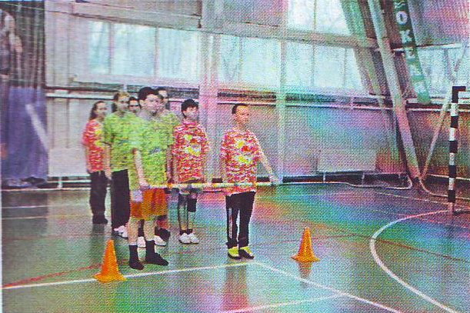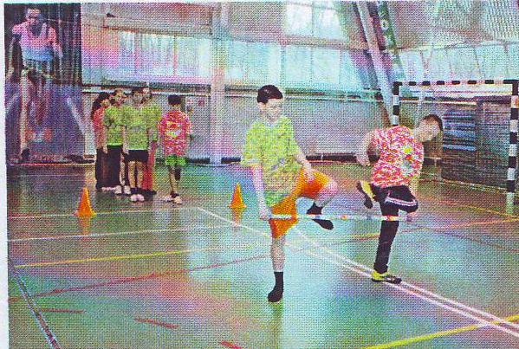

Второй, третий этапы: «Восьмерка» с баскетбольным мячом
Количество участников: 2 человека
Инвентарь: баскетбольный мяч
Участник продвигается вперед, выполняя упражнение «восьмерка» с баскетбольным мячом, на каждый шаг перекладывает мяч под ногой из одной руки в другую. Обойдя поворотную отметку, участник аналогичным способом возвращается обратно.
В случае если участник выронил мяч, он продолжает выполнять задание с места падения мяча.
Эстафета передается следующему этапу касанием ладони участника плеча участника третьего этапа.
Третий этап: «Каракатица»
Количество участников: 2 человека
Инвентарь: 1 баскетбольный мяч
Участник принимает исходное положение – упор руками сзади, ногами вперед, баскетбольный мяч лежит на животе. После передачи эстафеты участник начинает движение до поворотной отметки, зайдя за которую встает и бегом возвращается обратно.
В случае если участник выронил мяч, он возвращает его в исходное положение с места падения мяча и продолжает выполнять задание. Участник следующего этапа начинает выполнять задание после касания ладони участником третьего этапа.
Четвертый этап «Фигурное катание»
Количество участников: 2 человека (юноша, девушка)
Инвентарь: -
Участники берутся за руки следующим образом: в правой руке юноши – правая рука девушки, в левой руке юноши – левая рука девушки. Руки, таким образом, перекрещиваются. Оба участника поднимают левую ногу. После передачи эстафеты участники начинают прыгать на одной ноге, держась за руки до поворотной отметки, обходят ее и возвращаются обратно бегом. Один раз за данный отрезок участники могут сменить прыжком опорную ногу.
Запрещается полностью сгибать коленный сустав поднятой ноги. При касании поднятой ногой поверхности пара должна остановиться, снова принять исходное положение и продолжить прохождение этапа с того же места. Штрафные баллы начисляются за каждое касание поднятой ногой поверхности.
Эстафета передается участнику следующего этапа касанием ладони.

Комплексная эстафета считается законченной после того, как участник первого этапа окажется в начале колонны и поднимет обе руки вверх.
2 чел. Бег с обрчем

